Cach Root may truoc khi cai rom custom cho HTC

DarkForcesTeam
tự hào giới thiệu RSPL / HSPL
cho điện thoại thế hệ đầu tiên của HTC WP7 .
(Tên viết tắt là "WP7F")
Đây là lần đầu tiên bước lớn để tùy biến và phát triển cộng đồng cho các thiết bị.
Ngôn ngữ hỗ trợ: WWE, GER, RUS, CHS, CHT.
Phiên bản này hỗ trợ này các thiết bị WP7F:
* Gold (HTC Pro 7, T7575)
* Mozart (HD3, T8697, T8698, T8699)
* Mondrian (Surround, T8788)
* Spark (Trophy, T8686)
* Schubert (HD7, T9292, T9295, T9296)
Hầu hết các thiết bị này có một MID (ModelID, hầu hết đều giống như "PC921000") .
Phát hành hiện tại chỉ hỗ trợ một số số lượng giới hạn của thiết bị MID. Điều này được thiết kế để giảm thiểu thiệt hại có thể đến các thiết bị của người sử dụng.
Danh sách của MID được hỗ trợ:
Gold: "PC92 ****"," PC921000 "
Mozart: "MOZA1000", "PD67 ****"," PD671000 "," PD671200 "
Mondrian: "PD26 ****"," PD261000 "," PD261100 "
Spark: "PC401000"
Schubert: "PD29 ****"," PD291000 "," PD291100 "
Chương trình dừng lại nếu không biết được MID đang chạy là gì. Nếu thiết bị của bạn có MID mà chương trình chưa biết, xin vui lòng báo cáo về nó trong chủ đề này. Chỉ định MID của bạn, tên thiết bị, các phiên bản ROM.
Phiên bản này không hỗ trợ các thiết bị:
* GoldC (Arrive)
* SparkW (Trophy Verizon)
Các thiết bị này không được hỗ trợ bởi vì không có sử dụng trong DFT Team. Không nên cố sử dụng chương trình cho các dòng thiết bị trên để tránh biến điện thành của bạn thành chặn giấy nhé
Các vấn đề cơ bản cần biết:
SPL là Loader Secondary Program Loade. Nó cho phép flash ROM vào thiết bị.
Nếu SPL k hoạt động thì điện thoại chắc chắn bạn có 1 cục gạch cao cấp và bạn không thể khôi phục lại nó. Đó là lý do tại sao tất cả các việc làm với SPL là rất nguy hiểm.
OSPL là SPL gốc. SPL này đi kèm với ROM ship/stock và không cho phép để flash custom ROM.
RSPL là Reloaded SPL. Nó được nạp vào bộ nhớ RAM, vì vậy nó không liên tục. Đủ để chúng ta soft-reset để quay về OSPL
HSPL là Hard SPL. Được ghi hoàn toàn và thay thế OSPL . Dù có soft-reset thì vần không làm mất HSPL
Phiên bản này bao gồm chương trình flash RSPL và cả HSPL cho bạn lựa chọn .
Đối với người dùng bình thường và ít đụng đến ROM, thì chỉ cần cài đặt RSPL là đủ.
Đối với vọc sĩ (hehe) và các ROM’s chefs, thì nên cài đặt HSPL.
LƯU Ý QUAN TRỌNG
1. Trước khi làm bất chắc chắn rằng pin hơn 50%!
Có thể đt sẽ không sạc điện nếu nó đang flash SPL vì thế đt sẽ dễ bị brick nếu nó tắt điện khi đang trong qtrình cập nhật SPL hoặc RADIO!
2. Stock ROM có 2 NBH (SPL_Signed và RUU_Signed), vì thế k thể nào flash đc Stock ROM 1 cách trực tiếp, mà trc đó fai remove file SPL_Signed rồi mới flash được .
3. Nhớ kỹ: Nếu bạn đã cài HSPL và flash stock ROM còn SPL_Signed thì bạn sẽ mất HSPL đã cài:O
4. Hỗ trợ hệ điều hành: Windows XP, Windows Vista, Windows 7.
Vấn đề bảo hành:
Được cảnh báo, sử dụng RSPL có thể làm mất hiệu lực bảo hành của bạn.
Nếu bạn cần phải gửi thiết bị của bạn đến một Trung tâm sửa chữa, hãy chắc chắn rằng nó như là stock ROM! Cài đặt Stock ROM chính thức trước khi đi để sửa chữa Trung tâm.
Lưu ý:
Đây là sản phẩm miễn phí, sử dụng theo hướng dẫn và chịu mọi nguy cơ bởi bạn nhé Không được thương mại sản phẩm này
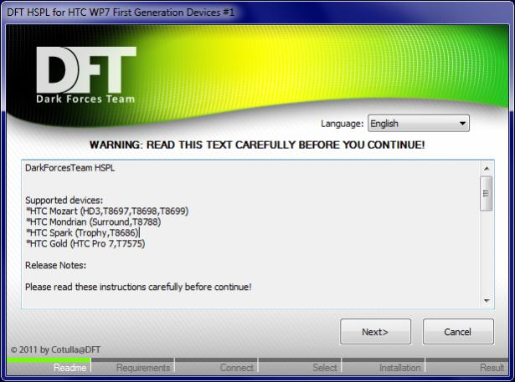
Dành cho ai quan tâm: tôi và một số thành viên trong nhóm khác đã rất bận rộn với việc học IRL, năm nay là rất quan trọng đối với tôi, nó là lý do tại sao chúng tôi đã hoạt động khá thấp trong những tháng qua. phiên bản mới sẽ đến sớm Tôi hy vọng
Links Anh , Em sử dụng để làm : http://www.mediafire.com/?i4ez109ykinkrtu

